ПАМЯТКА

для Зрителей Зимней универсиады 2019

Для зрителей, прибывающих на спортивное мероприятие
из территорий края на личном автотранспорте или на транспорте организации, следует принять во внимание следующее:

для зрителей Зимней универсиады 2019 будут предусмотрены перехватывающие парковки, где следует припарковать транспортное средство, а до спортивного объекта добраться на общественном транспорте либо на бесплатном шаттле.
Что такое перехватывающие парковки и как ими воспользоваться?
Перехватывающие парковки - это крупные общедоступные стоянки,
на которых паркуются транспортные средства и осуществляется пересадка на общественный транспорт, маршрут которого проходит через спортивный объект либо на автобусы-шаттлы, которые будут ходить от ближайшей к перехватывающей парковке остановке до спортивного объекта. Режим работы парковок согласно расписанию соревнований, ориентировочно с 8.00-20.00. На автобусах-шаттлах будет размещена специальная таблица
с указанием спортивного объекта, отдельные автобусы-шаттлы оборудованы аппарелью.
Адреса перехватывающих парковок для посадки в шаттл:
1) для кластера «Сопка»: пр. Свободный, 48 (ГорДК) ост. «Курчатова».
2) для кластера «Радуга»: ул. Елены Стасовой, 4 И (Красноярский ГАУ) ост. «Сельхозкомплекс».
3) для Фанпарка «Бобровый лог»: ул. Свердловская, 73 (Гипермаркет Лента) ост. «Гипермаркет Лента» на улице Свердловская.
4) для ледовой арены «Платинум Арена»: ул. Свердловская, 73 (Гипермаркет Лента) ост. «Гипермаркет Лента» на ул. Свердловская.
5) для Ледового дворца «Кристалл Арена»: улица Авиаторов, 5
(ТЦ Авиатор) ост. «ул. Авиаторов, 29», «Выставочно-деловой центр «Сибирь».
6) для многофункционального комплекса «Академия биатлона»: проспект Свободный, 48 (ГорДК) ост. «Курчатова».
7) для многофункционального комплекса «Арена.Север»:
улица 9 Мая, 70 (Спортивный магазин «Декатлон») - движение шаттлов
не предусмотрено.
8) для Дворца спорта им. И. Ярыгина: улица Дубровинского, 88:
до Контрольно-пропускного пункта (КПП) Дворца спорта им. И. Ярыгина от перехватывающей парковки Зрителей, передвигающихся на кресло – коляске, будет доставлять специализированный автомобиль с подъемным устройством. Начало работы за 1 час до начала соревнований, окончание работы – 1 час после окончания соревнования.
9) для стадиона «Енисей»/крытого катка «Первомайский»:
проспект имени газеты Красноярский рабочий, 27 ост. «Каменный квартал»,
«ДК им. 1 Мая».
10) для Парка Универсиады: улица Белинского, 8 (ТРК Комсомолл).

Все объекты XXIX Всемирной зимней универсиады оснащены остановками общественного транспорта. Номера маршрутов по объектам:
1. Многоуровневый многофункциональный спортивно – зрелищный комплекс с ледовой ареной «Платинум Арена Красноярск»
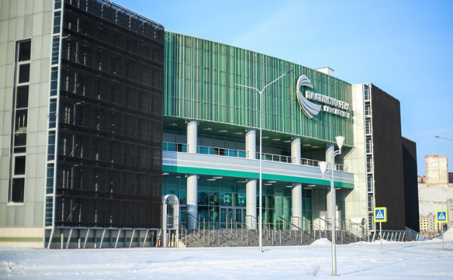

автобусные маршруты № 19, 37, 50, 54, 78, 80 остановка «Лесоперевалочная база»
2. Дворец спорта им. Ивана Ярыгина
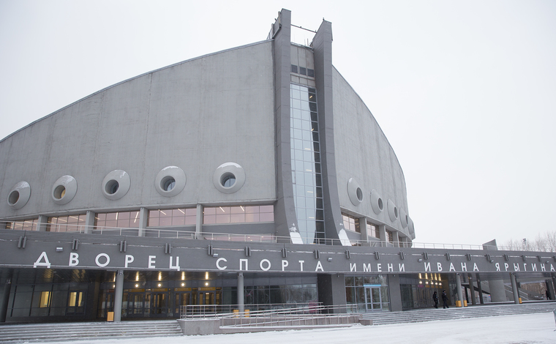

автобусные маршруты № 2, 3, 5, 6, 9, 36, 37, 43, 50, 52, 55, 56, 65, 74, 80, 90, 98 остановка «Остров отдыха»

3. Ледовый дворец «Кристалл арена»
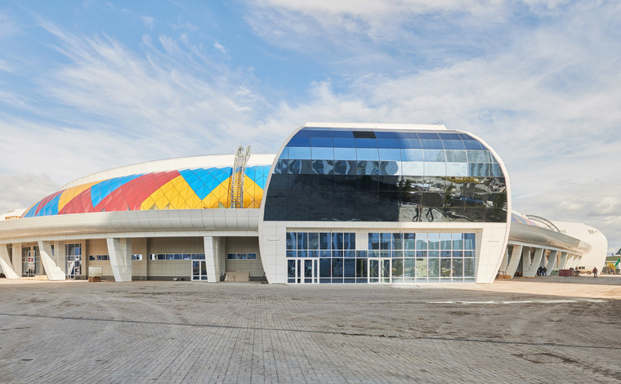

автобусные маршруты № 7, 20, 27, 51, 60, 65, 77, 83, 85, 87,91, 173, троллейбусы № 7, 8, 15 остановки «Центральный рынок советского района», «Пл. Октябрьская», «Международный выставочно - деловой центр «Сибирь»
4. Стадион «Енисей»
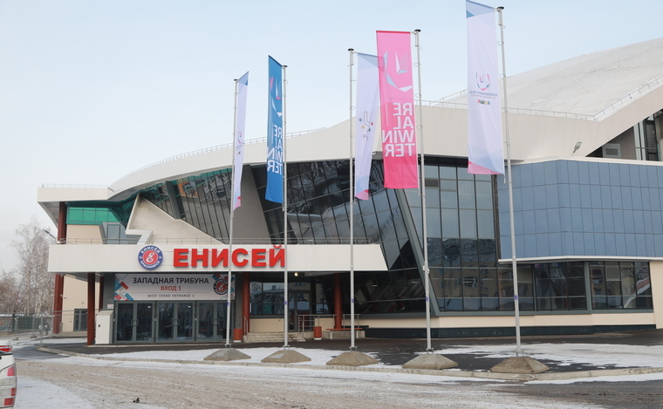

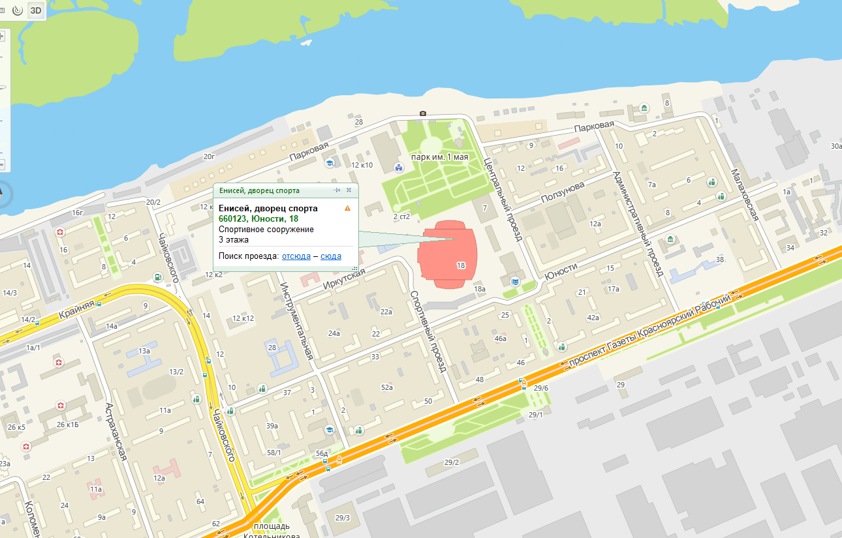

автобусные маршруты № 2, 3, 8, 10, 19, 43, 60, 85, 90, 95, 159, 173 остановка «ДК 1 Мая»
крытый каток «Первомайский»
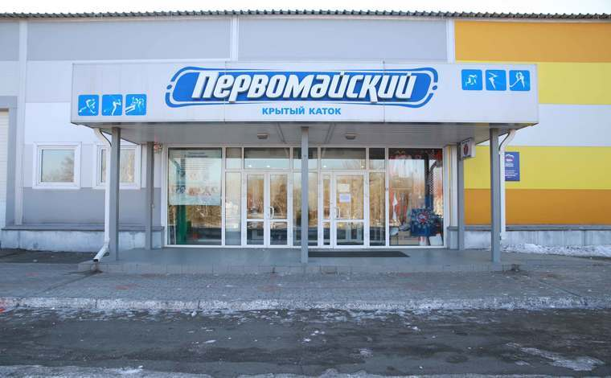

автобусные маршруты № 2, 3, 8, 10, 19, 43, 60, 85, 90, 95, 159, 173 остановка «ДК 1 Мая»

5. Многофункциональный комплекс «Академия биатлона»,

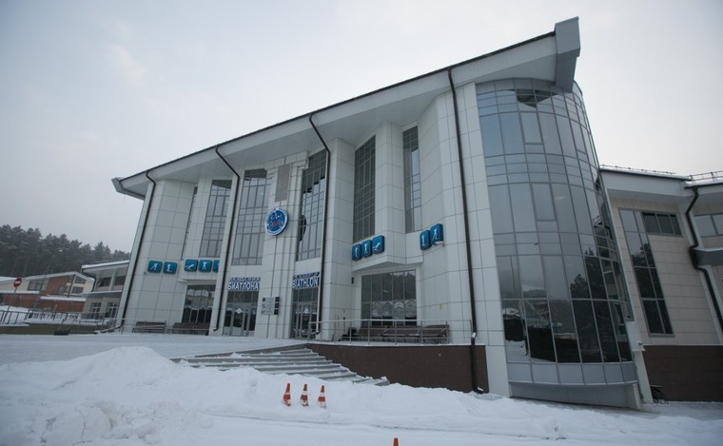

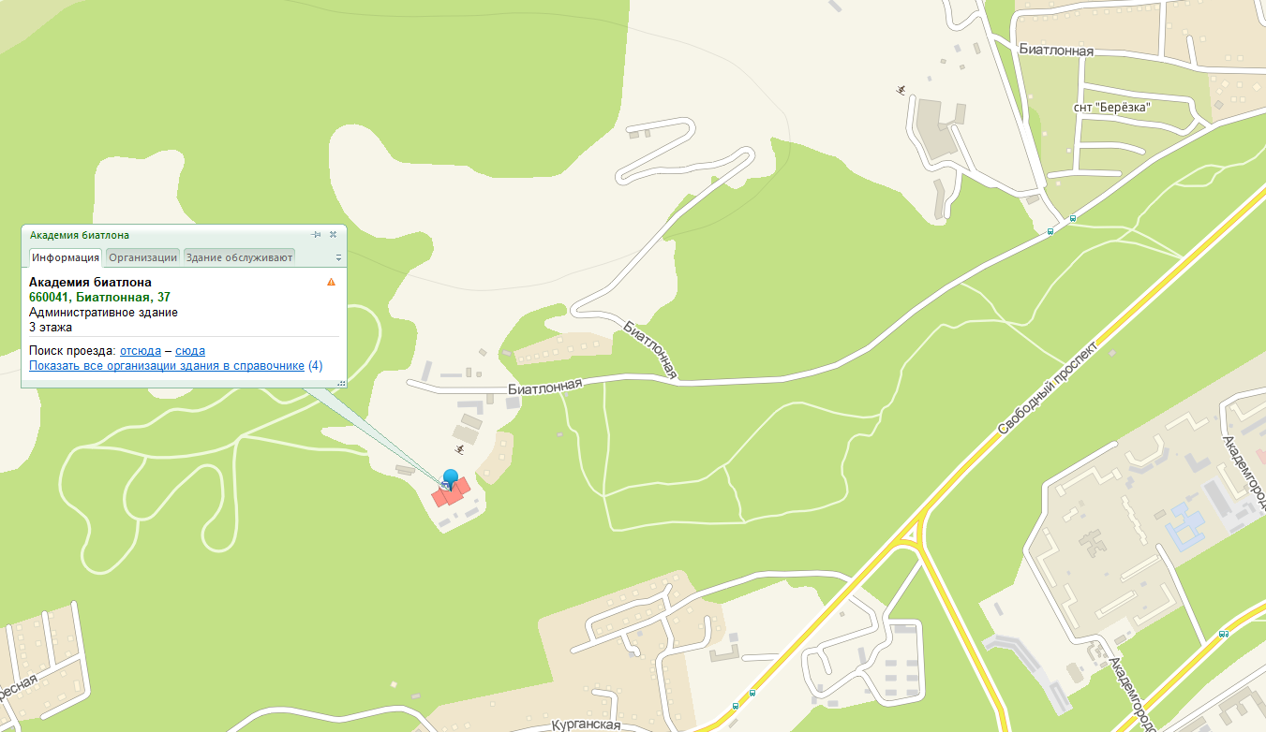
автобусные маршруты № 32, 88, 90 остановка «Академия биатлона»

Многофункциональный спортивный комплекс «Сопка»

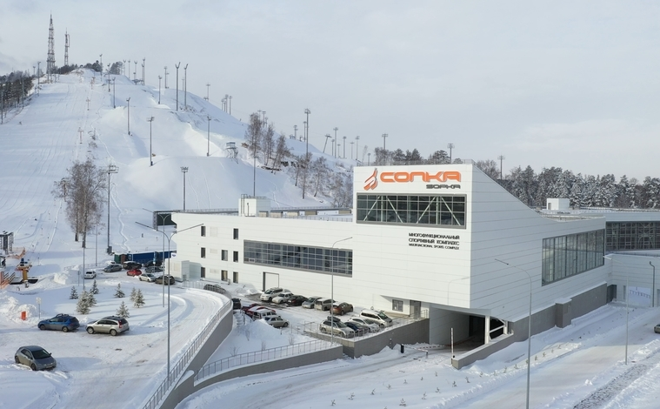

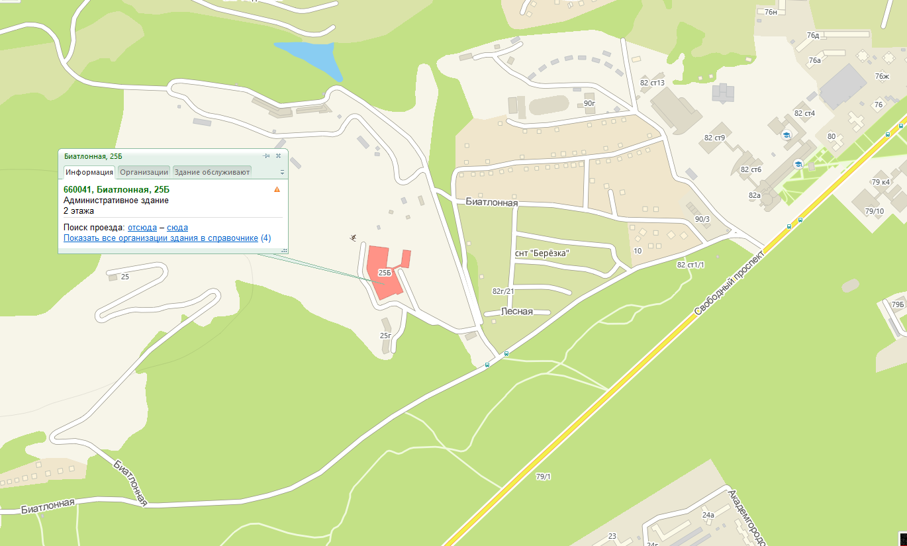

автобусные маршруты № 32, 88, 90 остановка «Спорткомплекс «Сопка»

6. Многофункциональный спортивный комплекс «Радуга»

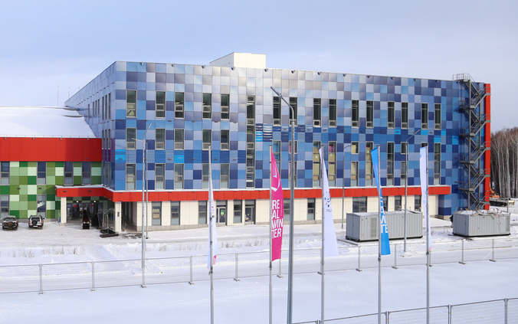

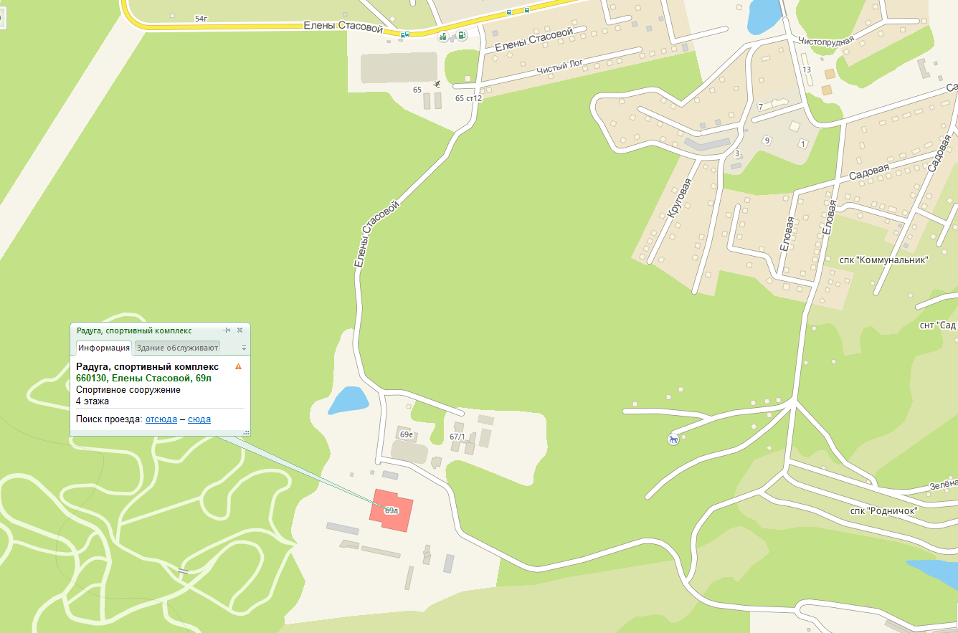
автобусные маршруты № 26, 136 остановка «Стадион», 5, 43, 49, 53, 85, 88, 91, 136 остановка «Ветлужанка»
7. Многофункциональный комплекс «Арена.Север»

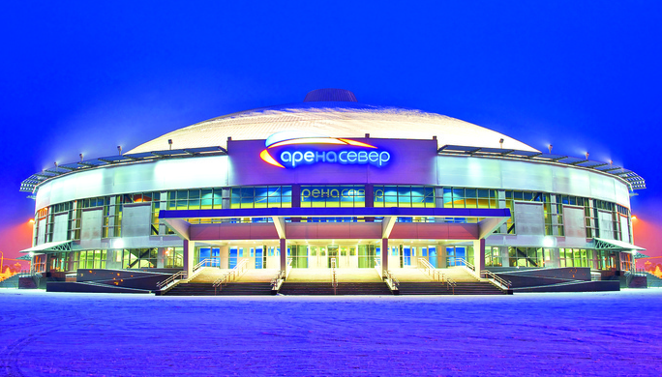

автобусные маршруты № 74, 76, 88 остановка «Ледовый дворец», 6, 7, 50, 53, 60, 63, 64, 71, 74, 98, 155 остановка «ТРЦ Планета»

